Poznań, 14 stycznia 2014 r.

INFORMACJA PRASOWA

Charlie Hebdo na jedynkach
Zamach na redakcję Charlie Hebdo zdominował czołówki ubiegłego tygodnia. Informacje o wydarzeniu pojawiały się na pierwszych stronach gazet na całym świecie. W polskich dziennikach ogólnokrajowych wyraz „Charlie” wystąpił aż 41 razy – wynika z badania „PRESS-SERVICE Monitoring Mediów”.
Medialność tragedii we Francji związana była także ze spontaniczną akcją społeczeństwa w różnych krajach pod wspólnym hasłem „Je suis Charlie”, która stała się symbolem solidaryzowania się z ofiarami oraz obrony prawa do wolności słowa. Dziennikarze pisali także o marszach milczenia, które odbyły się w Paryżu i wielu miastach na świecie.

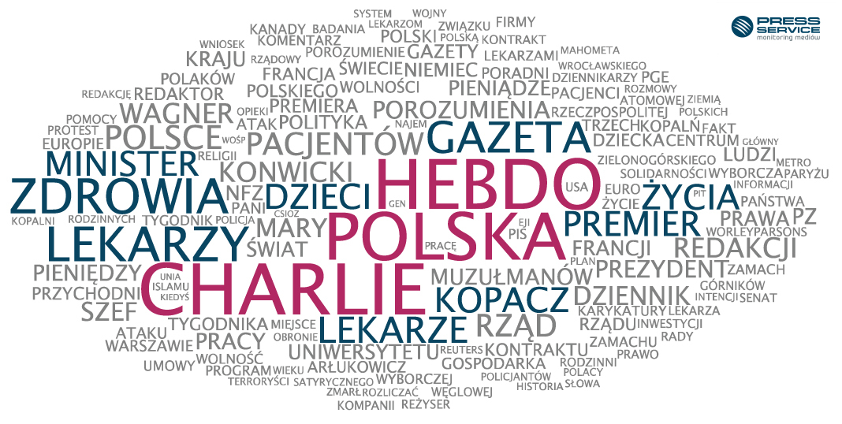

Kolejne frazy najczęściej występujące w dziennikach ogólnopolskich w dniach 5-11 stycznia to „Polska”, „zdrowia” i „lekarzy”. Ostatnie dwie pojawiły się po 28 razy. Wszystko za sprawą braku porozumienia pomiędzy resortem zdrowia a lekarzami z Porozumienia Zielonogórskiego. Część lekarzy po 1 stycznia nie otworzyła swoich przychodni i gabinetów, a ustalanie warunków było dosłownie procesem medialnym. Punktami spornymi są nowe obowiązki lekarzy oraz sposób finansowania POZ.
Znacznie mniej informacji na pierwszych stronach gazet dotyczyło ugrupowań PO i PiS – to one opanowały wcześniejszy raport za sprawą wyborów samorządowych. Dla porównania fraza „PO” pojawiła się poprzednio 48 razy, obecnie 14. O Platformie Obywatelskiej dziennikarze pisali w kontekście wydanych 250 tys. złotych przez Radosława Sikorskiego na konsultacje tłumaczeń swoich przemówień. Wzmianki dotyczyły także nowego sondażu, w którym PO ma 5-procentową przewagę nad PiS.

Oto czołówka klasyfikacji:
Charlie 42
Hebdo 40
Polska 38
Zdrowia 28
Lekarzy 28
Gazeta 25
Lekarze 21
Dzieci 20
Życia 20
Premier 20
Minister 20
Kopacz 20
Analiza dotyczy tygodnia od 5 do 11 stycznia 2015.

„Na jedynkach”
To chmura wyrazów najczęściej występujących na pierwszych stronach dzienników ogólnopolskich. Treść chmury odzwierciedla najważniejsze tematy, jakie przetoczyły się przez polskie media w danym tygodniu, a także sposób pisania o nich. Metodologia zakłada pominięcie tak zwanych „common words” - spójników, zaimków i innych słów, które nic nie mówią o tematyce podejmowanej przez media.
*W chmurze wzięto pod uwagę treści ze wszystkich wydań danego tygodnia z pierwszych stron „Dziennika Gazety Prawnej”, „Faktu”, „Gazety Polskiej Codziennie”, „Gazety Wyborczej”, „Metra”, „Naszego Dziennika”, „Polski the Times”, „Rzeczpospolitej” i „Super Expressu”.

Osoba do kontaktu:
Alicja Dahlke
asystent ds. marketingu i PR
mobile: +48 691 630 190
tel. +48 61 66 26 005 wew. 128
adahlke@psmm.pl
PRESS-SERVICE Monitoring Mediów
60-782 Poznań, ul. Grunwaldzka 19
www.psmm.pl

